Министерство науки и высшего образования Российской Федерации
ФЕДЕРАЛЬНОЕ ГОСУДАРСТВЕННОЕ АВТОНОМНОЕ ОБРАЗОВАТЕЛЬНОЕ УЧРЕЖДЕНИЕ ВЫСШЕГО ОБРАЗОВАНИЯ
НАЦИОНАЛЬНЫЙ ИССЛЕДОВАТЕЛЬСКИЙ УНИВЕРСИТЕТ ИТМО
ОТЧЕТ
ПО ЛАБОРАТОРНОЙ РАБОТЕ № 2
«Анализ данных. Построение инфологической модели данных БД»
по дисциплине «Проектирование и реализация баз данных»
Обучающиеся Иванова Аайа Гаврильевна, Левчук Софья Александровна
Факультет прикладной информатики
Группа K3241
Направление подготовки 09.03.03 Прикладная информатика
Образовательная программа Мобильные и сетевые технологии
Преподаватель Говорова Марина Михайловна, Белов Александр Олегович
Санкт-Петербург
2025/2026

Цель работы: овладеть практическими навыками проведения анализа данных системы и построения инфологической модели данных БД методом «сущность-связь».
Программное обеспечение: CA ERwin Data Modeler, Draw.io.

Практическое задание:
- Проанализировать предметную область согласно варианту задания.
- Выполнить инфологическое моделирование базы данных по заданной предметной области с использованием метода ER-диаграмм («сущность-связь») в комбинированной нотации Питера Чена - Кириллова (задание 1.1 варианта).
- Реализовать разработанную ИЛМ в нотации IDEF1X.

Вариант 2. БД «Сессия» (допустимо к выполнению для команды из 2-х студентов)
Описание предметной области: БД содержит сведения о сдаче сессии студентами вуза. Номер зачетной книжки однозначно идентифицирует студента.
Каждый студент обучается в группе, причем номера групп меняются каждый очередной учебный год, а также при переводе студента на другое направление или при выходе из академического отпуска.
Дисциплины, по которым студенты сдают промежуточную аттестацию, соотнесены с учебным планом образовательной программы (ОП), которая в свою очередь относится к направлению подготовки, реализуемом в определенном подразделении вуза. Одно направление может реализовываться в разных подразделениях. Но каждая ОП уникальна и реализуется в одном подразделении.
По каждой дисциплине могут проводиться лекционные, лабораторные/практические занятия и практика в определенном объеме часов. По каждой дисциплине и практике проводится аттестация в формате экзамен/дифзачет/зачет.
Одна дисциплина может соотноситься с несколькими учебными планами разных направлений подготовки. Каждый учебный план относится к определенному году приема.
Экзамены проходят на различных площадках вуза, территориально расположенных в разных частях города или страны.
БД должна содержать следующий минимальный набор сведений: Номер зачетной книжки. Фамилия студента. Имя студента. Отчество студента. Курс. Группа. Учебный год. Семестр. Код дисциплины/практики. Название дисциплины/практики. Код направления. Название направления. Оценка. Фамилия преподавателя. Имя преподавателя. Отчество преподавателя. Должность. Код подразделения. Подразделение. Дата сдачи экзамена/зачета/дифзачета. Аудитория. Площадка (адрес). Номер попытки (максимально 3).
Дополните исходные данные информацией: по расписанию сессии, по назначению базовой и повышенной стипендии.
Дополните состав атрибутов на основе анализа предметной области.

БД «Сессия»
- Человек (Код человека, Фамилия, Имя, Отчество)
- Студент (Код человека, Номер группы, Год поступления, Статус, Курс)
- Преподаватель (Код человека, Код должностной истории)
- Стипендия (Код стипендии, Тип стипендии, Размер стипендии, Условие назначения стипендии)
- Назначение стипендии (Код назначения стипендии, Код стипендии, Код человека, Дата назначения)
- Должность (Код должности, Название должности)
- Должностная история (Код должностной истории, Код должности, Дата начала, Дата конца)
- Группа (Номер группы, Код направления, Курс, Учебный год, Семестр)
- Направление (Код направления, Название направления)
- Образовательная программа (Код ОП, Код направления, Название ОП, Срок обучения, Степень образования, Код подразделения)
- Подразделение (Код подразделения, Название подразделения, Тип подразделения)
- Учебный план (Код учебного плана, Код ОП, Год приёма)
- Дисциплина в учебном плане (Код дисциплины в УП, Код учебного плана, Код дисциплины, Семестр)
- Дисциплина (Код дисциплины, Название дисциплины, Тип аттестации, Тип занятия, Часы лекций, Часы практики, Часы лабораторных занятий, Часы практических занятий)
- Сессия (Код сессии, Учебный год, Код дисциплины в УП, Код расписания, Код человека, Оценка, Статус сдачи, Номер попытки, Семестр, Дата начала, Дата конца)
- Расписание (Код расписания, Тип события, Дата проведения, Время начала, Время конца, Код аудитории)
- Аудитория (Код аудитории, Номер аудитории, Вместимость, Код площадки)
- Площадка (Код площадки, Город, Адрес)

Инфологическое моделирование базы данных с использованием метода ER-диаграмм в комбинированной нотации Питера Чена - Кириллова

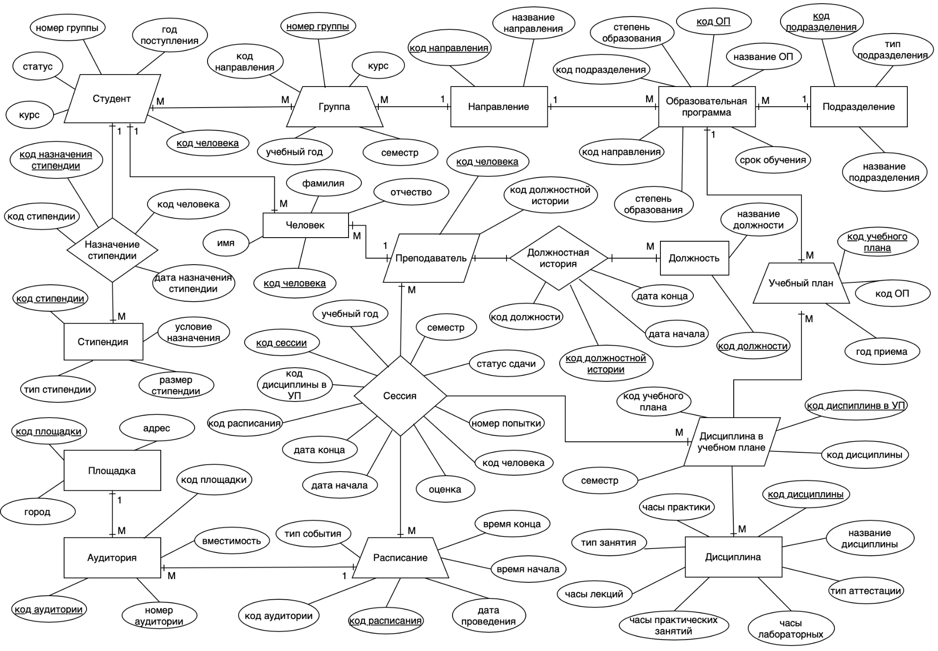

Инфологическое моделирование базы данных в нотации IDEF1X

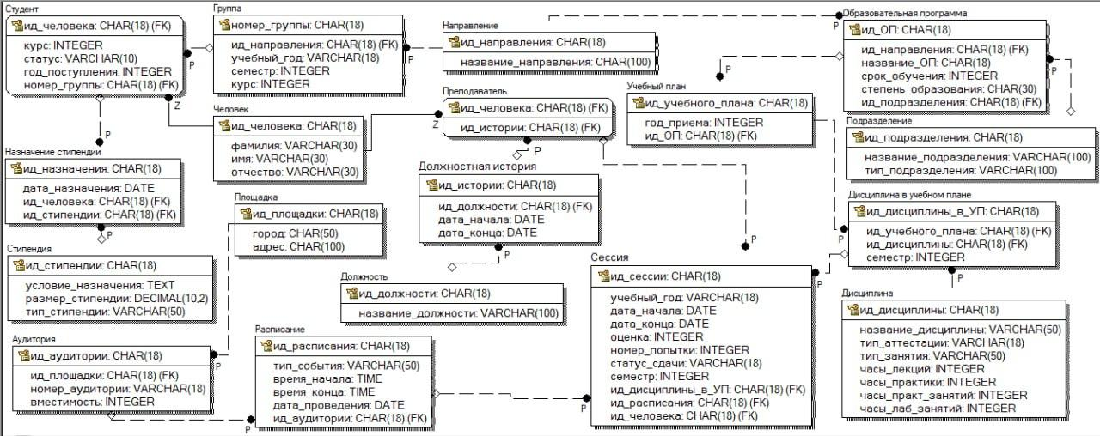

Таблица 1 – Описание атрибутов сущностей

Наименование атрибута | Тип | Первичный ключ |  | Внешний ключ | Обязательность | Ограничения целостности
 |  | Собственный атрибут | Внешний ключ
Человек
Код человека | CHAR(18) | + |  |  | + | Уникальный, нужна автоматическая генерация
Фамилия | VARCHAR(30) |  |  |  | + | -
Имя | VARCHAR(30) |  |  |  | + | -
Отчество | VARCHAR(30) |  |  |  | - | -
Студент
Код человека | CHAR(18) |  | + |  | + | Значение соответствует первичному ключу сущности Человек
Номер группы | CHAR(18) |  |  | + | + | Значение соответствует первичному ключу сущности Группа
Год поступления | INTEGER |  |  |  | + | -
Статус | VARCHAR(10) |  |  |  | + | -
Курс | INTEGER |  |  |  | + | Принимает значение из диапазона 1-5
Преподаватель
Код преподавателя | CHAR(18) |  | + |  | + | Значение соответствует первичному ключу сущности Человек
Код должностной истории | CHAR(18) |  |  | + | + | Значение соответствует первичному ключу сущности Должностная история
Стипендия
Код стипендии | CHAR(18) | + |  |  | + | Уникальный, нужна автоматическая генерация
Тип стипендии | VARCHAR(50) |  |  |  | + | -
Размер стипендии | DECIMAL  (10,2) |  |  |  | + | Значение ≥ 0
Условие назначения стипендии | TEXT |  |  |  | + | -
Назначение стипендии
Код назначения стипендии | CHAR(18) | + |  |  | + | Уникальный, нужна автоматическая генерация
Код стипендии | CHAR(18) |  |  | + | + | Соответствует первичному ключу сущности Стипендия
Код человека | CHAR(18) |  |  | + | + | Соответствует первичному ключу сущности  Человек
Дата назначения | DATE |  |  |  | + | -
Должность
Код должности | CHAR(18) | + |  |  | + | Уникальный, нужна автоматическая генерация
Название должности | VARCHAR(100) |  |  |  | + | -
Должностная история
Код должностной истории | CHAR(18) | + |  |  | + | Уникальный, нужна автоматическая генерация
Код должности | CHAR(18) |  |  | + | + | Соответствует первичному ключу сущности  Должность
Дата начала | DATE |  |  |  | + | -
Дата конца | DATE |  |  |  | + | Значение позже даты начала
Группа
Номер группы | CHAR(18) | + |  |  | + | Уникальный, нужна автоматическая генерация
Код направления | CHAR(18) |  |  | + | + | -
Курс | INTEGER |  |  |  | + | Значение из диапазона 1-4
Учебный год | VARCHAR(18) |  |  |  | + | -
Семестр | INTEGER |  |  |  | + | Значение из диапазона 1-10
Направление
Код направления | CHAR(18) | + |  |  | + | Уникальный, нужна автоматическая генерация
Название направления | CHAR(100) |  |  |  | + | -
Образовательная программа
Код ОП | CHAR(18) | + |  |  | + | Уникальный, нужна автоматическая генерация
Название ОП | CHAR(100) |  |  |  | + | -
Срок обучения | INTEGER |  |  |  | + | Значение из диапазона 2-6
Степень образования | CHAR(30) |  |  |  | + | -
Код направления | CHAR(18) |  |  | + | + | Соответствует первичному ключу сущности Направление
Код подразделения | CHAR(18) |  |  | + | + | Соответствует первичному ключу сущности Подразделение
Подразделение
Код подразделения | CHAR(18) | + |  |  | + | Уникальный, нужна автоматическая генерация
Название подразделения | VARCHAR(100) |  |  |  | + | -
Тип подразделения | VARCHAR(100) |  |  |  | + | -
Учебный план
Код учебного плана | CHAR(18) | + |  |  | + | Уникальный, нужна автоматическая генерация
Код ОП | CHAR(18) |  |  | + | + | Соответствует первичному ключу сущности Образовательная программа
Год приёма | INTEGER |  |  |  | + | -
Дисциплина в учебном плане
Код дисциплины в УП | CHAR(18) | + |  |  | + | Уникальный, нужна автоматическая генерация
Код учебного плана | CHAR(18) |  |  | + | + | Уникальный, нужна автоматическая генерация
Код дисциплины | CHAR(18) |  |  | + | + | Соответствует первичному ключу сущности Дисциплина
Семестр | INTEGER |  |  |  | + | Значение из диапазона 1-12
Дисциплина
Код дисциплины | CHAR(18) | + |  |  | + | Уникальный, нужна автоматическая генерация
Название дисциплины | VARCHAR(50) |  |  |  | + | -
Тип аттестации | VARCHAR(18) |  |  |  | + | -
Тип занятия | VARCHAR(50) |  |  |  | + | -
Часы лекций | INTEGER |  |  |  | + | Значение ≥ 0
Часы практики | INTEGER |  |  |  | + | Значение ≥ 0
Часы лабораторных занятий | INTEGER |  |  |  | + | Значение ≥ 0
Часы практических занятий | INTEGER |  |  |  | + | Значение ≥ 0
Сессия
Код сессии | CHAR(18) | + |  |  | + | Уникальный, нужна автоматическая генерация
Учебный год | VARCHAR(18) |  |  |  | + | -
Код дисциплины в УП | CHAR(18) |  |  | + | + | Соответствует первичному ключу сущности Дисциплина
Код расписания | CHAR(18) |  |  | + | + | Соответствует первичному ключу сущности Расписание
Код человека | CHAR(18) |  |  | + | + | Соответствует первичному ключу сущности Человек
Оценка | INTEGER |  |  |  | - | Значение из диапазона 2-5
Статус сдачи | VARCHAR(18) |  |  |  | + | -
Номер попытки | INTEGER |  |  |  | + | Значение из диапазона 1-3
Семестр | INTEGER |  |  |  | + | Значение из диапазона 1-12
Время начала | TIME |  |  |  | + | -
Время конца | TIME |  |  |  | + | Значение позже времени начала
Расписание
Код расписания | CHAR(18) | + |  |  | + | Уникальный, нужна автоматическая генерация
Тип события | VARCHAR(50) |  |  |  | + | -
Дата проведения | DATE |  |  |  | + | -
Время начала | TIME |  |  |  | + | -
Время конца | TIME |  |  |  | + | Значение позже времени начала
Код аудитории | CHAR(18) |  |  | + | + | Соответствует первичному ключу сущности Аудитория
Аудитория
Код аудитории | CHAR(18) | + |  |  | + | Уникальный, нужна автоматическая генерация
Номер аудитории | VARCHAR(18) |  |  |  | + | -
Вместимость | INTEGER |  |  |  | + | Значение ≥ 0
Площадка
ID площадки | CHAR(18) | + |  |  | + | Уникальный, нужна автоматическая генерация
Город | VARCHAR(50) |  |  |  | + | -
Адрес | VARCHAR(100) |  |  |  | + | -

Выводы:
В ходе выполнения практической работы были успешно достигнуты поставленные цели: приобретены практические навыки анализа предметной области и построения инфологической модели данных с использованием метода «сущность-связь».
На втором этапе на основе проведенного анализа была построена инфологическая модель в комбинированной нотации Питера Чена - Кириллова (ER-диаграмма). Модель наглядно отображает выявленные сущности, их атрибуты (включая ключевые) и связи между ними
На заключительном этапе инфологическая модель была реализована в более строгой нотации IDEF1X с использованием инструмента CA ERwin Data Modeler. Это позволило уточнить типы данных атрибутов, явно определить первичные и внешние ключи, а также нормализовать структуру для минимизации избыточности данных.

